不锈钢复合板“十四五”竞争格局-2021-2027年中国不锈钢复合板行业市场发展分析及投资战略前景预测报告

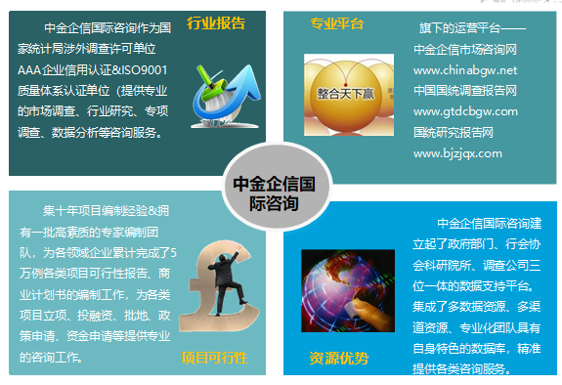
市场现状（包含区域市场）、市场竞争与供需格局格局（包含区域市场）、市场规模（包含区域市场）、市场前景（包含区域市场）、技术发展趋势分析、价格分析、进出口分析、使用情况及品牌占有率、企业竞争力与主要财务数据分析、相关政策法规与环境分析、投资策略、投资风险、风险规避、营销战略选择等多方面进行科学细致的分析。中金企信国际咨询本着“一心一意做研究，全神贯注为客户”的基本工作理念，为业内企业提供准确及时的市场数据分析，是业内企业重要的参考依据。调查报告是根据调查需求进行专属的市场调查，可分为：对标企业调查、商业模式调查、问卷调查、行业调查、竞争调查、销售渠道调查、产品调查等多种调查课题。中金企信国际咨询拥有专业的调查团队及庞大的顾问团队，结合多元化调查模式、专属的市场调查自建机制为不同领域、不同客户提供优质的市场调查，助力企业把控市场、洞悉市场、赢得市场先机。

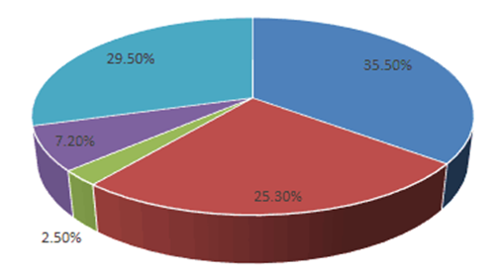
2021-2027年中国不锈钢复合板行业市场发展分析及投资战略前景预测报告

报告目录部分：
第一部分 行业发展环境
第一章 不锈钢复合板行业概述
第一节 不锈钢复合板行业定义
第二节 不锈钢复合板行业发展历程
第三节 不锈钢复合板行业应用情况
第四节 不锈钢复合板产业链分析

第二章 2015-2020年中国不锈钢复合板行业发展环境分析
第一节 2015-2020年中国经济环境分析
一、宏观经济
二、工业形势
三、固定资产投资
第二节 2015-2020年中国不锈钢复合板行业发展政策环境分析
一、行业政策影响分析
二、相关行业标准分析
第三节 2015-2020年中国不锈钢复合板行业发展社会环境分析
一、居民消费水平分析
二、工业发展形势分析

第二部分 行业运行分析
第三章 2015-2020年中国不锈钢复合板行业总体发展状况
第一节 中国不锈钢复合板行业规模情况分析
一、行业单位规模情况分析
二、行业人员规模状况分析
三、行业资产规模状况分析
四、行业市场规模状况分析
第二节 中国不锈钢复合板行业产销情况分析
一、行业生产情况分析
二、行业销售情况分析
三、行业产销情况分析
第三节 中国不锈钢复合板行业财务能力分析
一、行业盈利能力分析与预测
二、行业偿债能力分析与预测
三、行业营运能力分析与预测
四、行业发展能力分析与预测

第四章 中国不锈钢复合板市场供需分析
第一节 不锈钢复合板市场现状分析及预测
一、2015-2020年我国不锈钢复合板行业总产值分析
二、2021-2027年我国不锈钢复合板行业总产值预测
第二节 不锈钢复合板产品产量分析及预测
一、2015-2020年我国不锈钢复合板产量分析
二、2021-2027年我国不锈钢复合板产量预测
第三节 不锈钢复合板市场需求分析及预测
一、2015-2020年我国不锈钢复合板市场需求分析
二、2021-2027年我国不锈钢复合板市场需求预测
第四节 不锈钢复合板进出口数据分析
一、我国不锈钢复合板进出口数据分析
1、进口分析
2、出口分析
二、2021-2027年国内不锈钢复合板产品进出口情况预测
1、进口预测
2、出口预测

第三部分 市场发展形势
第五章 不锈钢复合板行业发展现状分析
第一节 全球不锈钢复合板行业发展分析
一、全球不锈钢复合板行业发展历程
二、全球不锈钢复合板行业发展现状
三、全球不锈钢复合板行业发展预测
第二节 中国不锈钢复合板行业发展分析
一、2015-2020年中国不锈钢复合板行业发展态势分析
二、2015-2020年中国不锈钢复合板行业发展特点分析
三、2015-2020年中国不锈钢复合板行业市场供需分析
第三节 中国不锈钢复合板产业特征与行业重要性
第四节 不锈钢复合板行业特性分析

第六章 中国不锈钢复合板市场规模分析
第一节 2015-2020年中国不锈钢复合板市场规模分析
第二节 2015-2020年中国不锈钢复合板区域市场规模分析
一、2015-2020年东北地区市场规模分析
二、2015-2020年华北地区市场规模分析
三、2015-2020年华东地区市场规模分析
四、2015-2020年华中地区市场规模分析
五、2015-2020年华南地区市场规模分析
六、2015-2020年西部地区市场规模分析
第三节 2021-2027年中国不锈钢复合板市场规模预测

第七章 不锈钢复合板国内产品价格走势及影响因素分析
第一节 国内产品2015-2020年价格回顾
第二节 国内产品当前市场价格及评述
第三节 国内产品价格影响因素分析
第四节 2021-2027年国内产品未来价格走势预测

第八章 不锈钢复合板及其主要上下游产品
第一节 不锈钢复合板上下游分析
一、与上下游行业之间的关联性
二、上游原材料供应形势分析
三、下游产品解析
第二节 不锈钢复合板行业产业链分析
一、上游行业影响及风险分析
二、下游行业风险分析及提示
三、关联行业风险分析及提示

第四部分 行业竞争策略
第九章 不锈钢复合板产品竞争力优势分析
一、整体产品竞争力评价
二、产品竞争力评价结果分析
三、竞争优势评价及构建建议

第十章 不锈钢复合板行业市场竞争策略分析
第一节 行业竞争结构分析
第二节 行业国际竞争力比较
一、生产要素
二、需求条件
三、相关和支持性产业
四、企业战略、结构与竞争状态
第二节 不锈钢复合板企业竞争策略分析
一、提高不锈钢复合板企业核心竞争力的对策
二、影响不锈钢复合板企业核心竞争力的因素及提升途径
三、提高不锈钢复合板企业竞争力的策略

第十一章 不锈钢复合板行业重点企业竞争分析
第一节 企业一
第二节 企业二
第三节 企业三
第四节 企业四
第五节 企业五

第五部分 行业前景预测
第十二章 不锈钢复合板行业投资与发展前景分析
第一节 不锈钢复合板行业投资机会分析
一、不锈钢复合板投资项目分析
二、可以投资的不锈钢复合板模式
三、不锈钢复合板投资机会
第二节 2021-2027年中国不锈钢复合板行业发展预测分析
一、未来不锈钢复合板发展分析
二、未来不锈钢复合板行业技术开发方向
三、总体行业“十四五”整体规划及预测
第三节 未来市场发展趋势

第十三章 不锈钢复合板产业用户度分析
第一节 不锈钢复合板产业用户认知程度
第二节 不锈钢复合板产业用户关注因素

第六部分 行业投资策略
第十四章 2021-2027年不锈钢复合板行业发展趋势及投资风险分析
第一节 当前不锈钢复合板存在的问题
第二节 不锈钢复合板未来发展预测分析
一、中国不锈钢复合板发展方向分析
二、2021-2027年中国不锈钢复合板行业发展规模预测
三、2021-2027年中国不锈钢复合板行业发展趋势预测
第三节 2021-2027年中国不锈钢复合板行业投资风险分析
一、出口风险分析
二、市场风险分析
三、管理风险分析
四、产品投资风险

第十五章 国统调查报告网专家观点与结论
第一节 不锈钢复合板行业营销策略分析及建议
一、不锈钢复合板行业营销模式
二、不锈钢复合板行业营销策略
第二节 不锈钢复合板行业企业经营发展分析及建议
一、不锈钢复合板行业经营模式
二、不锈钢复合板行业生产模式
第三节 行业应对策略
一、把握国家投资的契机
二、竞争性战略联盟的实施
三、企业自身应对策略
第四节 市场的重点客户战略实施
一、实施重点客户战略的必要性
二、合理确立重点客户
三、重点客户战略管理
四、重点客户管理功能

中金企信（北京）国际信息咨询有限公司致力于“为企业战略决策提供专业&权威行业报告、调查报告、项目可行性报告、专项调查、商业计划书、研究报等报告课题”的专业咨询顾问机构，同是国家统计局涉外调查许可单位&AAA企业信用认证、ISO9001质量体系认证单位。经过多年的发展和开拓，中金企信国际咨询已成为中国国内领先的多元化信息服务提供商之一，与政府部门、行业协会（第三方媒介、高校、科研院所）、各领域专家顾问和业内资深人士建立了实效共通的战略关系，积累了大量行业研究和市场调研工作的专业经验，形成了中金企信国际咨询独特的专业研究模型和科学分析方法。中金企信旗下的运营平台—中金企信市场咨询网（www.chinabgw.net）&中国国统调查报告网（www.gtdcbgw.com）&国统研究报告网（www.bjzjqx.com）。

